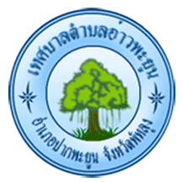
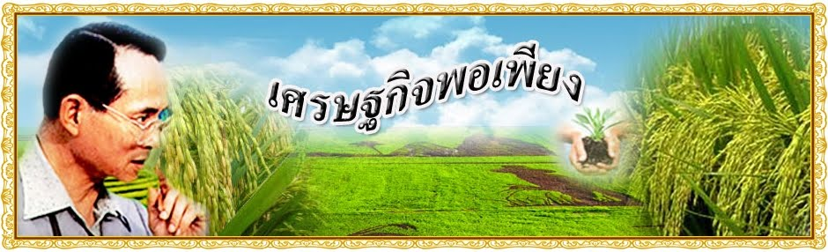
แหล่งเรียนรู้

เทศบาลตำบลอ่าวพะยูน อำเภอปากพะยูน จังหวัดพัทลุง

พระราชดำริว่าด้วยเศรษฐกิจพอเพียง
“...การพัฒนาประเทศจำเป็นต้องทำตามลำดับขั้น ต้องสร้างพื้นฐานคือ ความพอมี พอกิน พอใช้ของประชาชนส่วนใหญ่เบื้องต้นก่อน โดยใช้วิธีการและอุปกรณ์ที่ประหยัดแต่ถูกต้องตามหลักวิชาการ เมื่อได้พื้นฐานความมั่นคงพร้อมพอสมควร และปฏิบัติได้แล้ว จึงค่อยสร้างค่อยเสริมความเจริญ และฐานะทางเศรษฐกิจขั้นที่สูงขึ้นโดยลำดับต่อไป...” (๑๘ กรกฎาคม ๒๕๑๗)
“เศรษฐกิจพอเพียง” เป็นแนวพระราชดำริในพระบาทสมเด็จพระเจ้าอยู่หัว ที่พระราชทานมานานกว่า ๓๐ ปี เป็นแนวคิดที่ตั้งอยู่บนรากฐานของวัฒนธรรมไทย เป็นแนวทางการพัฒนาที่ตั้งบนพื้นฐานของทางสายกลาง และความไม่ประมาท คำนึงถึงความพอประมาณ ความมีเหตุผล การสร้างภูมิคุ้มกันในตัวเอง ตลอดจนใช้ความรู้และคุณธรรม เป็นพื้นฐานในการดำรงชีวิต ที่สำคัญจะต้องมี “สติ ปัญญา และความเพียร” ซึ่งจะนำไปสู่ “ความสุข” ในการดำเนินชีวิตอย่างแท้จริง
“...คนอื่นจะว่าอย่างไรก็ช่างเขา จะว่าเมืองไทยล้าสมัย ว่าเมืองไทยเชย ว่าเมืองไทยไม่มีสิ่งที่สมัยใหม่ แต่เราอยู่พอมีพอกิน และขอให้ทุกคนมีความปรารถนาที่จะให้เมืองไทย พออยู่พอกิน มีความสงบ และทำงานตั้งจิตอธิษฐานตั้งปณิธาน ในทางนี้ที่จะให้เมืองไทยอยู่แบบพออยู่พอกิน ไม่ใช่ว่าจะรุ่งเรืองอย่างยอด แต่ว่ามีความพออยู่พอกิน มีความสงบ เปรียบเทียบกับประเทศอื่นๆ ถ้าเรารักษาความพออยู่พอกินนี้ได้ เราก็จะยอดยิ่งยวดได้...” (๔ ธันวาคม ๒๕๑๗)
พระบรมราโชวาทนี้ ทรงเห็นว่าแนวทางการพัฒนาที่เน้นการขยายตัวทางเศรษฐกิจของประเทศเป็นหลักแต่ เพียงอย่างเดียวอาจจะเกิดปัญหาได้ จึงทรงเน้นการมีพอกินพอใช้ของประชาชนส่วนใหญ่ในเบื้องต้นก่อน เมื่อมีพื้นฐานความมั่นคงพร้อมพอสมควรแล้ว จึงสร้างความเจริญและฐานะทางเศรษฐกิจให้สูงขึ้น ซึ่งหมายถึง แทนที่จะเน้นการขยายตัวของภาคอุตสาหกรรมนำการพัฒนาประเทศ ควรที่จะสร้างความมั่นคงทางเศรษฐกิจพื้นฐานก่อน นั่นคือ ทำให้ประชาชนในชนบทส่วนใหญ่พอมีพอกินก่อน เป็นแนวทางการพัฒนาที่เน้นการกระจายรายได้ เพื่อสร้างพื้นฐานและความมั่นคงทางเศรษฐกิจโดยรวมของประเทศ ก่อนเน้นการพัฒนาในระดับสูงขึ้นไป
ทรงเตือนเรื่องพออยู่พอกิน ตั้งแต่ปี ๒๕๑๗ คือ เมื่อ ๓๐ กว่าปีที่แล้ว
แต่ทิศทางการพัฒนามิได้เปลี่ยนแปลง
“...เมื่อปี ๒๕๑๗ วันนั้นได้พูดถึงว่า เราควรปฏิบัติให้พอมีพอกิน พอมีพอกินนี้ก็แปลว่า เศรษฐกิจพอเพียงนั่นเอง ถ้าแต่ละคนมีพอมีพอกิน ก็ใช้ได้ ยิ่งถ้าทั้งประเทศพอมีพอกินก็ยิ่งดี และประเทศไทยเวลานั้นก็เริ่มจะเป็นไม่พอมีพอกิน บางคนก็มีมาก บางคนก็ไม่มีเลย...” (๔ ธันวาคม ๒๕๔๑)

การดำเนินชีวิตตามแนวพระราชดำริพอเพียง
พระบาทสมเด็จพระเจ้าอยู่หัว ทรงเข้าใจถึงสภาพสังคมไทย ดังนั้น เมื่อได้พระราชทานแนวพระราชดำริ หรือพระบรมราโชวาทในด้านต่างๆ จะทรงคำนึงถึงวิถีชีวิต สภาพสังคมของประชาชนด้วย เพื่อไม่ให้เกิดความขัดแย้งทางความคิด ที่อาจนำไปสู่ความขัดแย้งในทางปฏิบัติได้
แนวพระราชดำริในการดำเนินชีวิตแบบพอเพียง
๑. ยึดความประหยัด ตัดทอนค่าใช้จ่ายในทุกด้าน ลดละความฟุ่มเฟือยในการใช้ชีวิต
๒. ยึดถือการประกอบอาชีพด้วยความถูกต้อง ซื่อสัตย์สุจริต
๓. ละเลิกการแก่งแย่งผลประโยชน์และแข่งขันกันในทางการค้าแบบต่อสู้กันอย่างรุนแรง
๔. ไม่หยุดนิ่งที่จะหาทางให้ชีวิตหลุดพ้นจากความทุกข์ยาก ด้วยการขวนขวายใฝ่หาความรู้ให้มีรายได้เพิ่มพูนขึ้น จนถึงขั้นพอเพียงเป็นเป้าหมายสำคัญ
๕. ปฏิบัติตนในแนวทางที่ดี ลดละสิ่งชั่ว ประพฤติตนตามหลักศาสนา

ที่มา : https://sites.google.com

